实验一：树莓派平台-------七彩探照灯

- 实验前准备
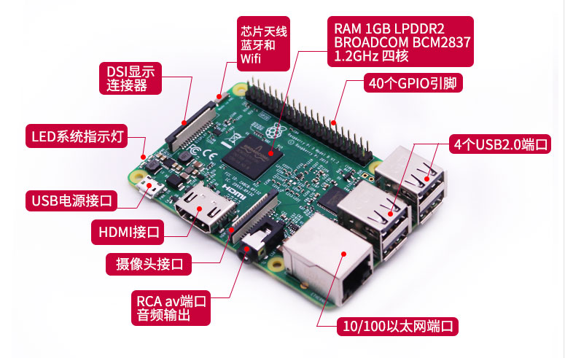
图1-1 树莓派Pi3主控板
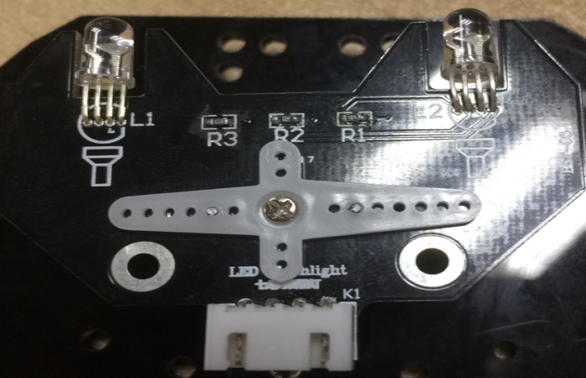

图1-2七彩探照灯模块

- 实验目的
SSH远程登录树莓派后，运行七彩灯可执行程序，循环显示7种不同颜色的灯。

3、实验原理
树莓派的强大不仅在于它是一个卡式电脑，更重要的是引出的GPIO，可以通过编程使GPIO管脚输出高低电平。
所谓的RGB三色灯和普通的LED灯其实没有什么不同，只是在封装上，RGB灯内封装了三个LED（红，绿，蓝），通过控制三种LED亮度（256种亮度级别可选），可以混合出不同的颜色（256*256*256）。
由电路原理图可知，本实验中采用的RGB LED灯是共阴LED，一个引脚接地，其余的三个RGB引脚分别接在树莓派主控板上的wiringPi编码3,2,5引脚上.同时每个LED灯需要串联一个220欧的电阻作为限流电阻，我们只需在树莓派主控板上控制相应的引脚为高电平，即可点亮相应的LED。

4、实验步骤
4-1.看懂原理图
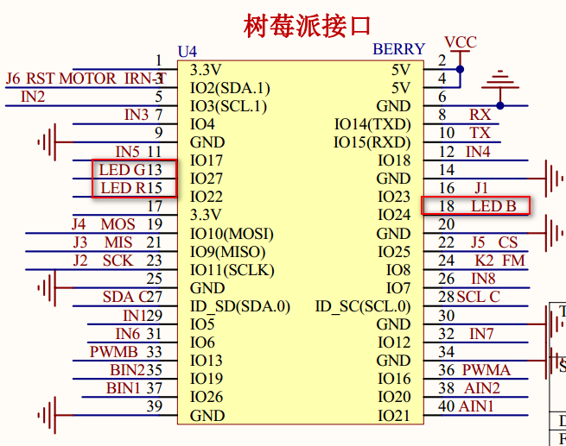

图4-1 树莓派电路图
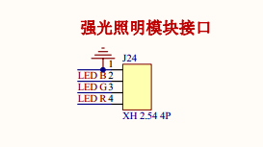

图4-2 RGB LED灯
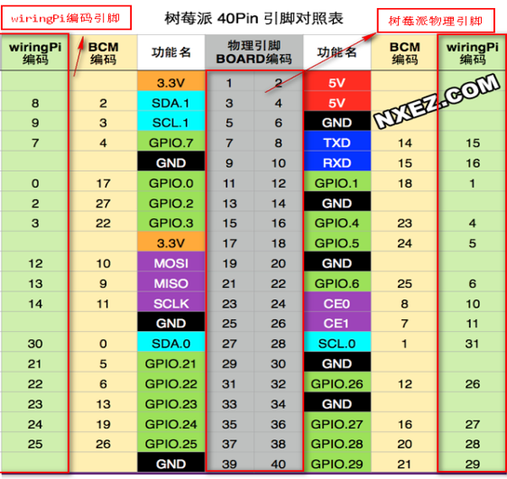
图4-3 树莓派40PIN引脚对照表

4-2 由电路原理图可以知道相应的连接电路，LED_R连接到主控板上的物理引脚15口对应的wiringPi编码的引脚为3，LED_G和LED_B分别接在主控板上的物理引脚为13和18口，对应于wiringPi编码的引脚为2,5。（以后的代码中我们只会显示对应的wiringPi编码的引脚）

LED_R--------- 3(wiringPi)
LED_G--------- 2(wiringPi)
LED_B--------- 5(wiringPi)

注：我们在编写程序采用的是wiringPi库，有关这个库的详细情况，见树莓派软件与文档文件夹。

4-3 程序代码如下：

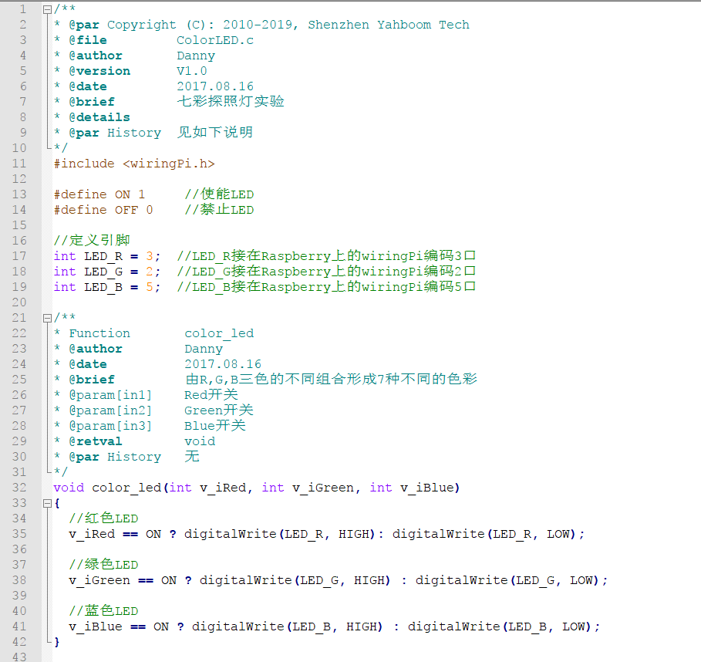
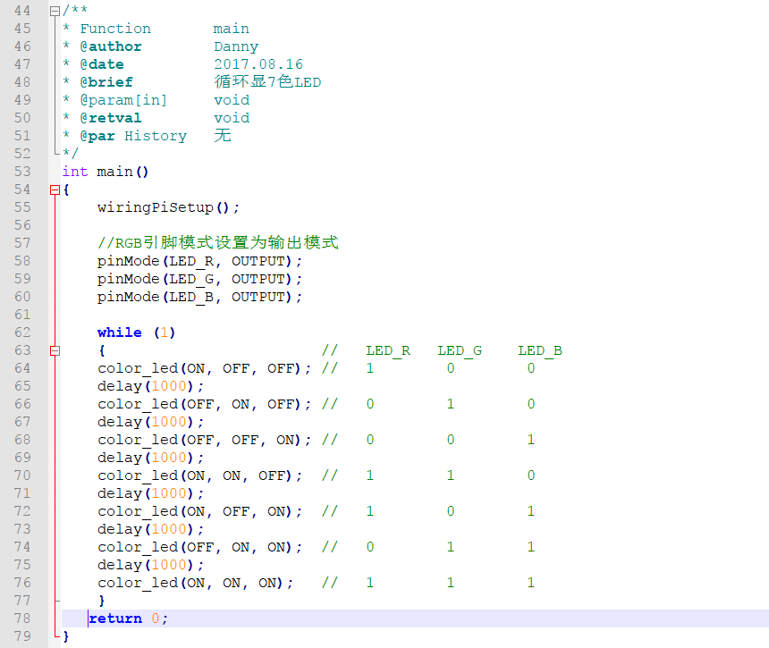
编译之前先使用gpio readall查看引脚的模式和电平状态变化。
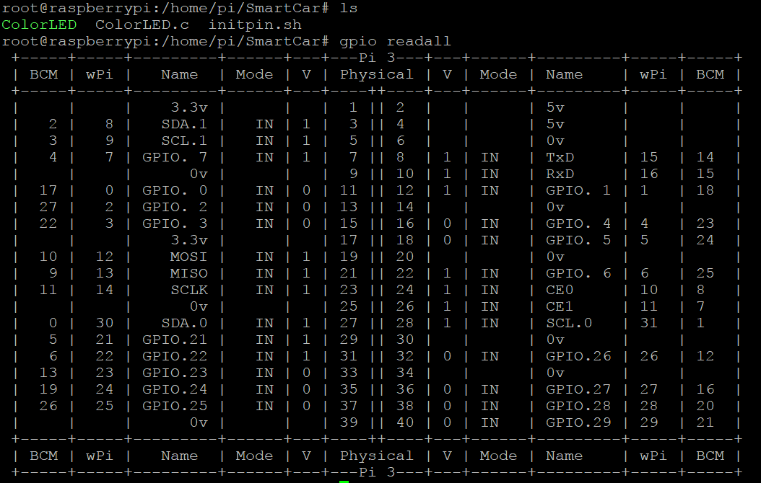
我们先在树莓派系统中编译该文件。注意需要加上-lwiringPi 连接到库文件。
输入./ColorLED即可看到我们的七彩灯模块的led点亮了。
此时再次查看gpio的状态：
gpio readall
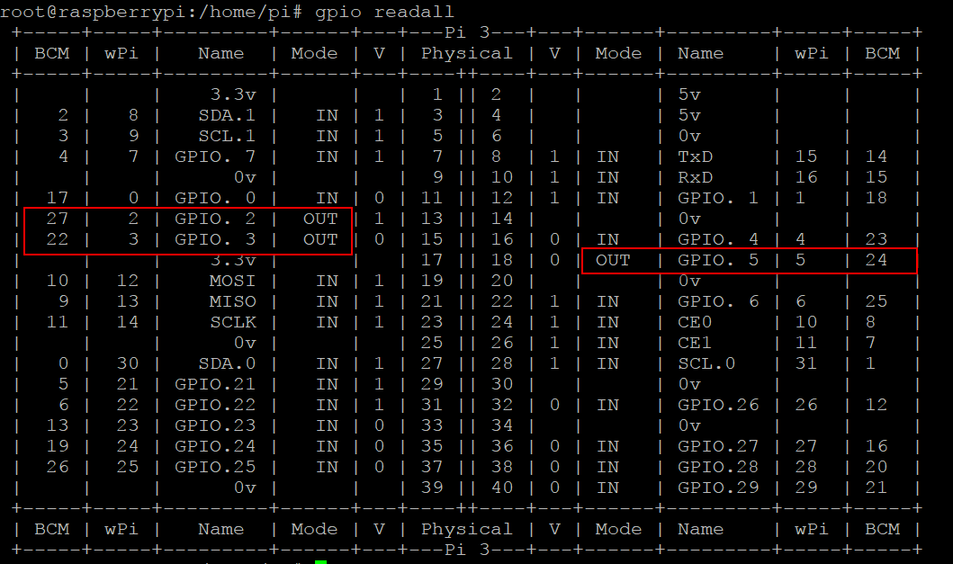
相应的管脚的电平和模式已经改变了。
需要停止时我们通过ctrl+c，表示向linux内核发送一个终止当前进程的信号，但是此时相关的引脚的状态是不确定的，我们还需要运行一个初始化引脚的脚本对所有引脚初始化。直接运行SmartCar目录下的initpin.sh脚本完成引脚初始化。
首先改变initpin.sh的文件权限:
chmod 777 initpin.sh
./initpin.sh
即可初始化管脚。

